ROAD FIGHTERS

José David Gutiérrez Uribe

Pontificia Universidad Javeriana Cali

Curso Introducción a la Programación

Santiago de Cali

2017-1

ROAD FIGHTERS

Para realizar este videojuego se decidió usar la librería grafica de tkinter ya que facilitaba mayormente las cosas que turtle.

Lista de objetos del juego

Carros enemigos: camión, carro azul carro amarillo y rojo son 4 enemigos

Carro aliado este carro nos da gasolina

Mancha de aceite

Carro principal

Mancha de aceite con barrera

4 mapas

Cada mapa posee un tamaño de carretera distinta, algunos sin curvas otros con curvas distintas.

Mini mapa

Carro igual al carro pequeño pero de menor tamaño

Mecánicas del juego:

El juego consta de un carro que vendría a ser como el personaje principal y es el que uno maneja, la meta de este carro es llegar a la meta sin que se le acabe el combustible que dura 100 segundos, la pista se puede completar en un menor lapso de tiempo. Durante la carrera aparecen unos enemigos el cual son carros de distintos colores uno de ellos se comporta persiguiéndonos si nos movemos a la izquierda él hace lo mismo, otro solo se mueve izquierda o derecha aleatoriamente, y los otros camiones y otros carros están es de obstáculos no se mueven.

Otro de los obstáculos son las manchas de aceite las cuales ocasionan que el carro se resbale. El carro se puede deslizar también si es chocado por otro carro, cuando choca contra la barrera de la carretera este explota, explotarse no te hace iniciar de nuevo solo te quita tiempo mientras vuelve y carga el juego.

Hay un carro el cual es de colores, lo que hace este es si lo tocamos nos da gasolina para poder tener mas tiempo de llegar a la meta.

Al lado del mapa central ahí un mini mapa que nos va indicando en que punto de la carrera estamos si nos detenemos este realizara lo mismo.

Analizando el juego se observa que el carro solo tiene movimientos de derecha e izquierda y nunca avanza lo que se está moviendo y dando el efecto de avanzada es la pantalla que esta es la que se va corriendo.

La carretera del mini mapa no se mueve como la grande aquí si se mueve es el carro de menor tamaño ya que va de principio a fin de la pantalla.

Cada vez que se termina un mundo aparecemos en un mapa diferente.

La velocidad máxima que el carro alcanza es 196 km esto dicta también que tanto se mueve el carrito del mini mapa.

Una mecánica que es poco observada es la de que cuando se choca un carro enemigo con uno este puede ser empujado hacia la baranda de la carretera y explotarse

El mapa del juego siempre va a ser el mismo las mismas curvas a los mismos segundos, lo que cambia son los carros enemigos la forma aleatoria en que se generan.

A medida que se van superando los niveles estos se van haciendo mas difíciles, ya que por ejemplo en un nivel mas avanzado como lo es el de la playa la carretera se hace mas angosta y las curvas cambian, desde el segundo mundo la carretera cambia se reduce su tamaño y por ejemplo el segundo mundo no hay ninguna curva, la playa es el nivel mas angosto, el ultimo nivel en vez de tener el obstáculo de una mancha de aceite, esta mancha tiene un aviso, y no es como antes si te chocas no te deslizas sino que explotas.

Algunos ejemplos de como funciona la librería tkinter:

Se usa para definir una ventana.

raiz = Tk()

El tamaño de la ventana esta dado por el geometry ancho x altura.

raiz.geometry("720x480")

Si el tamaño se puedo o no agrandar

raiz.resizable(width=False, height=False)

El titulo que va a tener en el tope .

raiz.title("MOUNTAIN FIGHTERS THE GAME")

Como definir una imagen en una ventana.

menuImagen = PhotoImage(file="menuGame.png")

menuJuego = ttk.Label(raiz, image=menuImagen)

El place_forget se una para que una imagen botón etc. no aparezca en ese momento en una ventana.

menu2.place_forget()

El place solo permite que se muestre el botón, la imagen, el label, etc. El “x” y “y” dictan en que parte de la ventana están situados estos widgets.

play.place(x=320, y=350)

Aquí se está mostrando como se define un canvas el canvas es un lienzo, donde podemos dibujar realizar gráficos y también nos permite animarlos haciendo uso del método move que se mostrara a continuación.

marco = Canvas(game, width=820, height=580, bg="light blue")

marco.pack_forget()

El método move se usa para mover un widget, dibujo, se puede realizar en una función llamada por un evento que al presionar una Tecla este evento se llame entonces el grafico se va a mover hacia donde le dictemos en este caso se está moviendo en el eje y hacia atrás.

marco.move(mapaPrincipal,0,10)

Para definir una imagen dentro de un canvas se debe de hacer de esta manera.

mapa = PhotoImage(file="mundo1.png")

mapaPrincipal = marco.create_image(-2, -2, image=mapa, anchor=NW)

El método bind se usa para crear un evento como el command del botón pero en este caso es para que cuando la persona presione una tecla llame a la función que se define en este caso la función se llama moveCarroPrincipal.

marco.bind("<KeyPress>", moveCarroPrincipal)

marco.focus_set()

Graficas de lo que se tiene hasta el momento respecto al diseño cabe destacar que todo está sujeto a cambios.

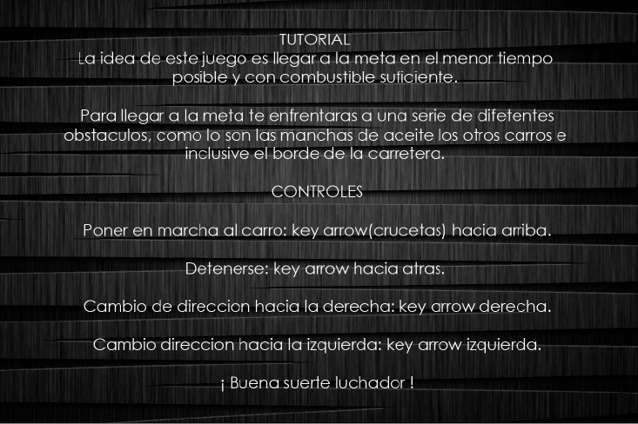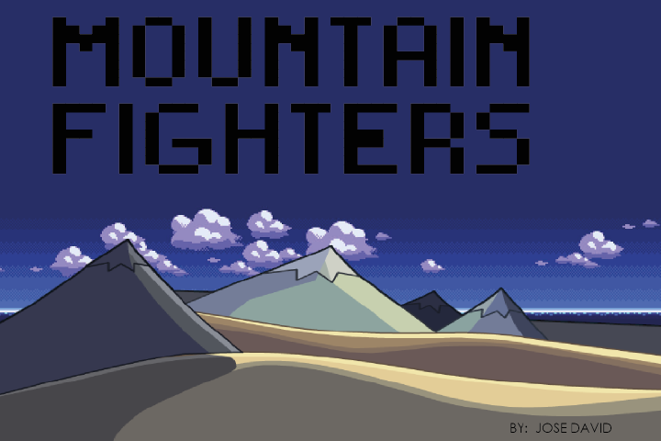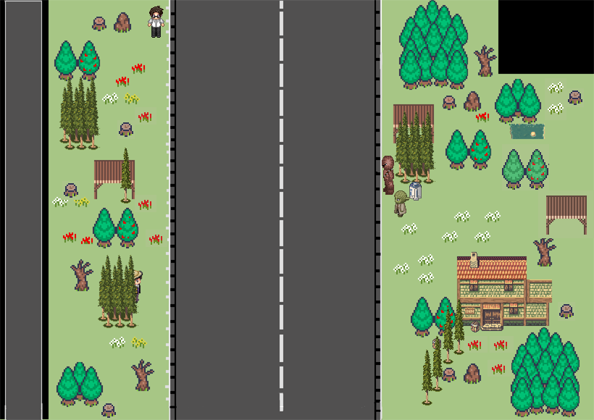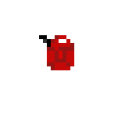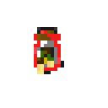

Para el diseño de los carros me estoy inspirando en los yipetos, los famosos jeeps usados por los campesinos colombianos para el transporte de alimentos personas u objetos(aún no se parece).